F
PCT/WG/10/21
ORIGINAL : anglais
DATE : 27 avril 2017

Groupe de travail du Traité de coopération en matière de brevets (PCT)

Dixième session
Genève, 8 – 12 mai 2017

Services en ligne du PCT

Document établi par le Bureau international

Résumé

- Depuis la dernière session du groupe de travail, le développement des services en ligne du PCT s’est centré sur les éléments suivants :
  - la consolidation et l’amélioration des services d’arrière-plan pour des raisons de fiabilité, de simplification de la maintenance et d’appui aux nouveaux services qui devraient être disponibles au cours des prochains mois; et
  - l’établissement d’une nouvelle interface pour les services ePCT sur navigateur, dont l’utilisation en conditions réelles est possible depuis le 29 mars 2017.
- L’utilisation par les offices de plusieurs services a considérablement augmenté, en particulier celle du service eSearchCopy, qui fait l’objet d’un document distinct (voir document PCT/WG/10/22).
- Les mesures prioritaires proposées pour les travaux à venir visent : i) à progresser vers la présentation de rapports de recherche internationale et d’opinions écrites au format XML; ii) à améliorer les services d’établissement, de dépôt et de traitement des demandes au format XML; iii) à assurer la transmission électronique par les déposants de documents à l’intention des offices récepteurs et des administrations internationales; iv) à assurer l’accès en ligne aux documents essentiels de l’administration internationale; et v) à évaluer le service eSearchCopy du point de vue de la réception des copies de recherche provenant de tous les offices récepteurs participants dans un format électronique harmonisé; vi) à permettre aux offices récepteurs d’apporter des corrections d’office; et vii) à améliorer les flux au sein du système ePCT, notamment pour rendre le traitement par les offices récepteurs plus intuitif et plus efficace.

GénéralITÉS

- Les services en ligne du PCT ont pour but de favoriser une administration efficace et rationnelle du système du PCT pour toutes les parties, y compris les déposants et les offices nationaux dans leurs divers rôles, ainsi que les tiers. Le système du PCT est par nature décentralisé, ce qui fait de l’harmonisation du service un véritable défi.
  - Actuellement, 118 offices agissent en tant qu’offices récepteurs. Vingt-deux offices agissent en qualité d’administrations chargées de la recherche internationale et de l’examen préliminaire international dans les 10 langues de publications. Ces offices sont très divers en termes de taille et de capacité de prise en charge des services informatiques locaux.
  - Si, pour environ 70% des demandes, le même office agit en qualité d’office récepteur et d’administration chargée de la recherche internationale et disposant bien souvent de ses propres systèmes permettant au déposant d’interagir avec lui par voie électronique, ce n’est pas le cas pour les 60 000 demandes par an restantes. Même lorsque ces offices sont les mêmes, le déposant peut avoir besoin de communiquer avec le Bureau international.
  - Les informations doivent être fournies aux offices désignés des 152 États contractants ou qui agissent pour leur compte, ainsi qu’aux utilisateurs de l’information en matière de brevets intéressés par les demandes, qu’il s’agisse de leur contenu technique ou de leur situation juridique. Les utilisateurs doivent pouvoir accéder à l’information dans les mêmes conditions, quel que soit l’office où la demande a été déposée et a fait l’objet d’une recherche.
- Les offices nationaux ainsi que le Bureau international doivent œuvrer de concert pour veiller à ce que leurs outils de traitement échangent des documents et des données dans des formats uniformes et que leurs déposants soient en mesure d’utiliser les services en ligne, même (et tout particulièrement) s’ils se trouvent à l’étranger et n’ont pas de compte enregistré dans les systèmes nationaux de l’office. Le système ePCT offre un ensemble d’interfaces et de services hébergés pour les déposants comme pour les offices afin de garantir l’accessibilité du système à tous les déposants. Le Bureau international déploie un certain nombre de services d’arrière-plan permettant aux offices dotés de niveaux d’automatisation différents de communiquer efficacement avec les services PCT, qu’ils utilisent ou non les services ePCT fondés sur navigateur.

Dernière version du système ePCT

- La version du système ePCT lancée le 29 mars 2017 comprend deux grandes nouveautés :
  - une nouvelle interface plus simple et plus homogène pour les utilisateurs; et
  - un nouveau système de gestion des identités offrant une connexion sécurisée aux utilisateurs du système sur navigateur et créant de nouvelles possibilités pour les services poste à poste.

Nouvelle interface

- La nouvelle version du portail ePCT vise avant tout à améliorer et harmoniser la présentation de l’information, notamment les messages de validation. Cela devrait renforcer la qualité des données au point d’entrée. Les fonctions opérationnelles qu’elle offre n’ayant fait l’objet que de très légers changements par rapport à la version précédente, il a été possible de laisser fonctionner l’ancienne version en parallèle jusqu’à ce qu’il soit confirmé que les besoins des utilisateurs sont satisfaits. Quelques exemples d’écrans destinés aux déposants et aux offices sont présentés ci-dessous.
Illustration 1 : Nouvel écran de connexion au portail ePCT permettant d’accéder à l’ancienne version, à la version de démonstration et au choix de la langue préférée.
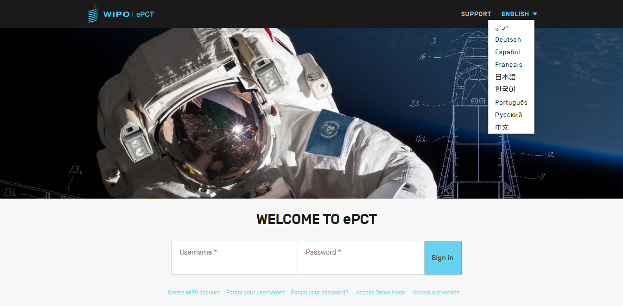
Illustration 2 : Exemple de messages de validation avec trois niveaux d’avertissement
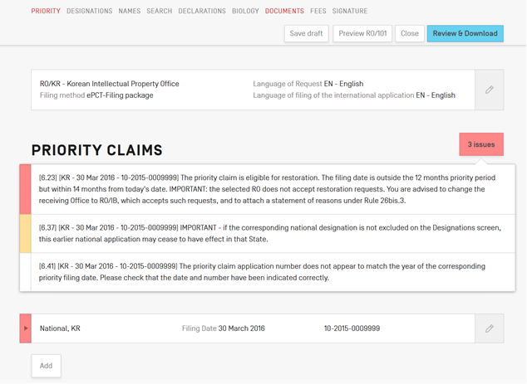
Illustration 3 : Extrait de l’interface pour un changement de nom et d’adresse comportant des caractères à la fois latins et non latins. Le choix de la langue de l’interface est indépendant de la langue de dépôt. Les messages de validation s’affichent au niveau du champ concerné.
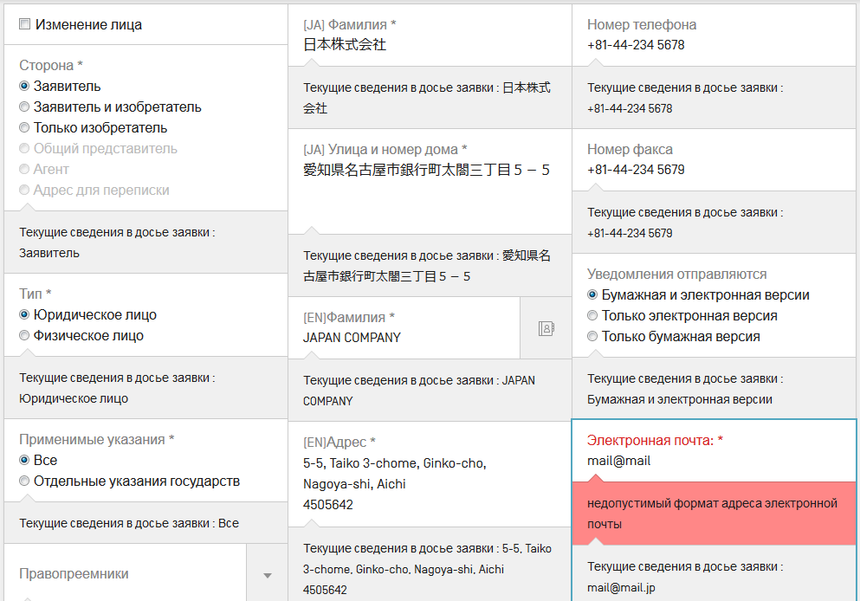
Illustration 4 : Information de l’office ePCT : Pour faciliter l’examen quant à la forme, les utilisateurs des offices peuvent visualiser un large éventail de messages de validation similaires à ceux délivrés au déposant dans le cadre du système de dépôt électronique selon le PCT.
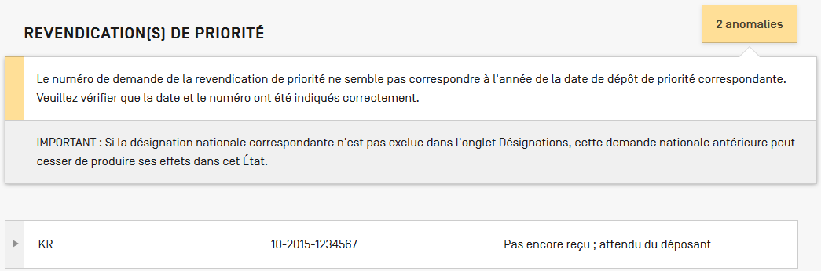

Gestion des identités

- Si un certain nombre d’améliorations ont été apportées en coulisses à la sécurité et aux services, le système de gestion des identités a connu un changement notable concernant l’ergonomie de l’interface sécurisée du navigateur. Dans les versions précédentes du système ePCT, l’accès à la plupart des services se faisait par une authentification à deux facteurs et à l’aide des mêmes certificats numériques que ceux utilisés dans le système PCT-SAFE.
Toutefois, la gestion de ces certificats est difficile pour les utilisateurs et, ces dernières années, elle a constitué de loin la raison principale des appels reçus par le centre d’assistance pour les services électroniques du PCT.
- Grâce au nouveau service, les utilisateurs peuvent choisir une ou plusieurs méthodes d’authentification forte. Outre les certificats numériques traditionnels, les utilisateurs peuvent choisir des mots de passe à usage unique fournis par des applications standard ou envoyés par SMS. Bien que les utilisateurs du service ePCT puissent choisir l’option qui convient le mieux à leurs besoins, le Bureau international leur recommande de choisir deux méthodes d’authentification forte, ce qui offre une certaine souplesse d’utilisation selon les situations et facilite la récupération en cas d’événements tels que la perte ou le vol d’un téléphone servant aux procédures d’authentification.
- La procédure d’enregistrement pour les nouveaux facteurs d’authentification est bien plus facile que celle des certificats numériques et ne demande aucune confirmation manuelle de la part du Bureau international (bien que d’autres mesures de sécurité continuent de s’appliquer aux utilisateurs des offices avant que leurs comptes ne soient activés pour l’accès au système). Par conséquent, elle peut être complétée immédiatement par l’utilisateur et ses coûts de fonctionnement pour le Bureau international sont moins élevés que ceux des certificats numériques.

Utilisation des services ePCT fondés sur navigateur

- À l’heure actuelle, le service ePCT fondé sur navigateur est accessible aux utilisateurs de 72 offices : 69 en leur qualité d’office récepteur, 22 en leur qualité d’administration chargée de la recherche internationale et de l’examen préliminaire international et 21 en qualité d’office désigné. Le service est utilisé à la fois :
  - comme principal outil de traitement pour la phase internationale et certaines fonctions relatives à l’entrée dans la phase nationale;
  - comme service d’arrière-plan pour visualiser les dossiers du Bureau international en cas de problème de traitement, pour le suivi des demandes de renseignement des déposants et pour la transmission des documents particulièrement urgents ou qui ne peuvent être traités automatiquement en transfert par lots au moyen des systèmes informatiques locaux; et
  - pour examiner et évaluer les options.
- Il convient de noter que les déposants et les offices utilisent le système ePCT de façon essentiellement indépendante. Bien que certains des services destinés aux déposants ne puissent être activés qu’avec la coopération des offices nationaux concernés, lorsque les documents et les données doivent être traités par ces derniers, ceux-ci peuvent généralement choisir entre la transmission au moyen du service ePCT fondé sur navigateur et la transmission par lots au moyen du système PCT-EDI.

Dépôt ePCT

- Le dépôt via le système ePCT est désormais possible auprès de 45 offices récepteurs. Trente-deux de ces offices utilisent un serveur hébergé pour eux par le Bureau international, neuf hébergent localement un serveur recevant directement les dépôts et quatre utilisent des applications téléchargeables par le déposant aux fins de transmission distincte vers un service fondé sur navigateur hébergé par l’office récepteur.
- Le dépôt via le système ePCT représente aujourd’hui plus de 60% des demandes reçues par le Bureau international agissant en tant qu’office récepteur et la grande majorité des demandes reçues par la plupart des autres offices participants, en particulier ceux qui ne proposaient pas auparavant le dépôt électronique ou qui offraient ce service mais le mettaient en œuvre et le promouvaient de façon à mettre en avant ses avantages par rapport aux solutions précédentes.

Documents déposés postérieurement via le système ePCT

- Grâce au portail ePCT, les déposants peuvent envoyer les documents à soumettre après le dépôt auprès de 48 offices, dont 46 agissant en tant qu’office récepteur (dont la quasi-totalité accepte les dépôts ePCT), 13 en tant qu’administration chargée de la recherche internationale ou de l’examen préliminaire international, ainsi que le Bureau international. Le service prend en compte le fuseau horaire du siège de l’office concerné et horodate les documents en conséquence. Cette disposition revêt une importance particulière pour les déposants qui font appel à des offices récepteurs qui ne disposent pas de leur propre système national pour l’acceptation des documents de dans phase internationale, ou pour ceux qui déposent leur demande internationale auprès d’un office agissant en qualité d’office récepteur mais désignent un autre office comme administration chargée de la recherche internationale.
- Afin de tirer le meilleur de ces communications en ligne avec les déposants, il faut que tous les déposants, en particulier ceux qui ne se trouvent pas dans le même pays que l’administration chargée de la recherche internationale, puissent recevoir les principales communications par voie électronique. Les offices récepteurs et les administrations internationales sont par conséquent encouragés à transmettre au Bureau international les documents essentiels par voie électronique, y compris lorsque cela n’est pas imposé par les instructions administratives. S’ils sont transmis avec les codes appropriés, ces documents peuvent être mis immédiatement à la disposition du déposant sans traitement manuel par le Bureau international.

eSearchCopy

- Le service eSearchCopy fonctionne bien et est de plus en plus utilisé pour la transmission des copies de recherche dans les cas où des offices différents agissent en tant qu’office récepteur et administration chargée de la recherche internationale. Il peut permettre de réduire considérablement les coûts ainsi que, lorsqu’un office a plusieurs partenaires, la complexité pour les offices récepteurs et les administrations chargées de la recherche internationale. On trouvera de plus amples informations à ce sujet dans le document PCT/WG/10/22.

Formulaires transmis entre le Bureau international et les offices

- Pour les offices qui ne souhaitent pas utiliser le système PCT-EDI pour la transmission des documents, les formulaires de la phase internationale peuvent être envoyés grâce au système ePCT depuis le Bureau international aux offices agissant en leur qualité d’offices récepteurs ou d’administrations chargées de la recherche internationale et de l’examen préliminaire international. Les offices sont avisés par notification de la disponibilité d’un nouveau document et peuvent le télécharger depuis l’interface du navigateur.
- Ce dispositif est actuellement utilisé par 42 offices. Il a été principalement conçu pour être utilisé par les offices récepteurs de petite ou moyenne taille utilisant le système ePCT comme principal outil de traitement ou qui n’ont pas d’intérêt particulier à automatiser entièrement les communications entre leurs systèmes et ceux du Bureau international. Toutefois, il est également utilisé par sept administrations internationales. En outre, avec le
développement des services Web, on peut espérer que les administrations internationales mettront progressivement en œuvre les services nécessaires pour que la majorité des documents soient transmis non plus par lots mais par communications en temps quasi réel.

Prochaines étapes pour le système ePCT

- Gestion des flux et de l’information relative aux taxes – Outre un large éventail de changements profitant aux déposants, les fonctions des offices sont en cours d’amélioration, surtout en ce qui concerne la gestion des flux et de l’information relative aux taxes pour les offices qui utilisent le portail ePCT comme principal outil de traitement, afin de rendre le système plus intuitif et efficace.
- Paiements – Le traitement des paiements constitue un autre obstacle à une plus large utilisation des services ePCT (les paiements par carte bancaire sont actuellement acceptés uniquement pour les demandes internationales déposées auprès du Bureau international ou pour des services fournis par lui). Les mécanismes de transfert de taxes entre les offices sont en cours d’amélioration : un nouveau projet pilote relatif à un mécanisme de “compensation” pour l’échange de la taxe internationale de dépôt et de la taxe de recherche doit être lancé sous peu (voir document PCT/WG/10/6). On espère que cela permettra ensuite au Bureau international de percevoir les taxes au nom des offices nationaux et d’équilibrer sur une base mensuelle le solde entre les taxes perçues par l’office national et celles dues au Bureau international.
- Services Web – Aujourd’hui, les services ePCT fondés sur navigateur permettent aux offices d’utiliser des services et des données partagés avec le Bureau international, ce qui assure des économies importantes ainsi que l’uniformité des données en temps réel. Le nouveau système de gestion des identités dont il est question aux paragraphes 8 à 10 ci-dessus autorise le déploiement de services Web sécurisés, ce qui permet d’échanger des documents et des données en temps réel avec les offices qui utilisent leurs propres systèmes informatiques pour le traitement dans la phase internationale et d’offrir des services améliorés aux offices désignés après l’ouverture de la phase nationale. Un certain nombre de services pilotes sont en cours de validation.
- Rapports et indicateurs – Il est souhaitable de fournir à la direction des offices nationaux agissant en qualité d’office récepteur et d’administration chargée de la recherche internationale et de l’examen préliminaire international des rapports améliorés qui mettent en évidence les résultats effectivement obtenus par rapport aux objectifs visés et les écarts par rapport aux paramètres escomptés (par exemple, les copies de recherche qui ne sont pas transmises dans le délai imparti à compter de la date de dépôt ou de la date de priorité). Il est probable que le service ePCT fondé sur navigateur soit utilisé pour les services à la demande donnant accès aux informations sensibles, de façon à compléter ou améliorer les rapports actuellement disponibles. Les offices sont encouragés à faire savoir s’ils aimeraient que des informations leur soient communiquées automatiquement et, dans l’affirmative, lesquelles et à quelle fréquence ou à quelles occasions.

Utilisation du XML

- Le fait que les données bibliographiques tirées du formulaire de demande sont disponibles depuis plusieurs années au format XML pour la grande majorité des demandes internationales a contribué à transformer le travail du Bureau international, en réduisant les coûts et en éliminant le risque d’erreurs de transcription. Nombre des améliorations supplémentaires que les offices et les utilisateurs aimeraient voir apportées au système PCT nécessitent que les déposants et les offices fournissent davantage d’informations dans des formats pouvant être traités par machine, le XML étant le format privilégié dans la plupart des cas. Il présente notamment les intérêts suivants :
  - davantage de fonctionnalités en libre-service pour les déposants;
  - amélioration des fonctions de validation avant la transmission des formulaires et autres communications par les offices et les déposants;
  - réduction des coûts;
  - réduction des erreurs de transcription liées aux procédures postérieures au dépôt;
  - prévention des risques ou des coûts superflus dus aux réceptions tardives et à la saisie de données sur des informations essentielles telles que les retraits et les changements de nom et d’adresse;
  - principe de neutralité linguistique permettant de visualiser l’information dans différentes langues à la demande;
  - possibilité fournir de meilleurs services aux déposants et aux offices, moyennant la personnalisation des formulaires et des interfaces en fonction de la situation actuelle de la demande internationale ou la création de liens pointant vers les documents cités et les demandes connexes;
  - amélioration de l’information en matière de brevets concernant la matière contenue dans les demandes de brevet; et
  - amélioration de l’information sur laquelle fonder les indicateurs relatifs au traitement.
- Des normes en XML existent également depuis longtemps pour le corps de la demande et de nombreux autres documents et transactions de la phase internationale. Au cours des dernières années, des efforts ont été déployés pour élaborer des DTD pour tous les formulaires restants concernant l’office récepteur et les administrations chargées de la recherche internationale et de l’examen préliminaire international. En outre, des normes XML existent depuis quelques années pour la quasi-totalité des formulaires publiés par le Bureau international. Toutefois, bien qu’un petit nombre d’offices nationaux et régionaux aient pris des mesures pour passer au format XML pour les formulaires, celui-ci a été relativement peu utilisé en dehors de la requête, à l’exception du corps des demandes en XML déposées auprès des offices récepteurs qui n’autorisent pas l’utilisation du PDF.
- Pour autant, le XML connaît depuis peu un regain d’intérêt dans certains offices nationaux, qui mènent des travaux dans plusieurs directions. Le Bureau international soutient ces initiatives mais, compte tenu des capacités limitées et de la nécessité d’échanger l’information entre de nombreux offices nationaux, il est souhaitable d’établir des priorités de façon à assurer la qualité des résultats obtenus dans des domaines où des gains concrets peuvent être réalisés. Pour qu’elles soient utiles, il est impératif que les données en XML soient exactes et communiquées le plus tôt possible dans des formats entièrement compatibles entre les différents offices exécutant des tâches équivalentes.
- Dans les activités actuelles, l’accent est mis sur le corps de la demande (notamment la conversion des fichiers Office au format Open XML (“docx”) au format XML selon l’annexe F) ainsi que sur les rapports de recherche internationale et les opinions écrites (qui sont actuellement envoyés au format XML par quatre administrations chargées de la recherche internationale). Toutefois, en principe, beaucoup d’autres transactions pourraient être automatisées de façon utile si les normes XML étaient échangées par les offices. C’est pourquoi le Bureau international souhaiterait recevoir des commentaires sur les domaines à traiter en priorité. Il peut s’agir de propositions d’amélioration des modalités de traitement qui entraîneraient un changement radical, voire la suppression, de certains des formulaires actuels plutôt qu’une simplement migration vers un format fondé sur XML pour créer et transmettre des formulaires directement calqués sur les formulaires papier traditionnels.

Autres questions

Entrée dans la phase nationale

- À sa quarante-septième session tenue en octobre 2015, l’Assemblée de l’Union du PCT a approuvé des modifications de la règle 95 du règlement d’exécution du PCT exigeant des offices désignés qu’ils transmettent à compter du 1er juillet 2017 des informations actualisées sur les demandes nationales entrées dans la phase nationale, publiées au niveau national et ayant abouti à la délivrance d’un titre national. Cela devrait améliorer considérablement la qualité et l’exhaustivité des informations sur l’ouverture de la phase nationale dans le système ePCT et la base de données PATENTSCOPE et transmises en vrac aux offices et aux fournisseurs d’information en matière de brevets. Cela pourrait aussi permettre le déploiement de services plus ciblés tels que la notification à l’attention des offices désignés des événements postérieurs à l’ouverture de la phase nationale (tels que la réception tardive des rapports d’examen préliminaire international) ou la mise à disposition via le système WIPO-CASE de nouveaux rapports de recherche nationale établis par d’autres offices.
- Les travaux sur le projet pilote proposé concernant les données relatives aux entrées dans la phase nationale à l’aide du système ePCT (voir document PCT/WG/9/24) ont été suspendus durant la mise en place de la nouvelle interface, mais les offices devraient être contactés d’ici peu afin de relancer le processus.

Modification des règles

- Certaines modifications, surtout pour le formulaire de demande, seront apportées aux systèmes ePCT et PCT-SAFE pour appuyer les modifications du règlement d’exécution qui entreront en vigueur en juillet 2017. Les systèmes de certains offices nationaux demanderont des modifications en conséquence, au moins en ce qui concerne les DTD et les feuilles de styles.

Dessins en couleur

- Le Bureau international a publié récemment la circulaire C. PCT 1505 pour proposer certaines modifications techniques mineures à apporter aux spécifications XML pour la requête et le corps de la demande à mettre en œuvre au titre de la “solution intermédiaire” (voir les paragraphes 11 à 15 du document PCT/WG/9/19). Si les modifications sont jugées acceptables, la solution intérimaire devrait pouvoir être mise à disposition pour les demandes internationales déposées à compter du 1er octobre 2017. Les travaux sur une solution plus complète portent principalement sur la question de savoir si les activités relatives à l’importation et au traitement des fichiers docx peuvent résoudre simultanément certains problèmes techniques liés au traitement des dessins en couleur.

Listage des séquences

- Dans son rôle d’administration du PCT, le Bureau international appuie le développement d’un logiciel pour la création, la validation et l’utilisation des listages des séquences selon la norme ST.26 de l’OMPI, qui devrait prochainement être intégré au système (voir les documents CWS/5/6 et CWS/5/7).

Conclusion

- Les services en ligne du PCT sont désormais relativement aboutis et peuvent être utilisés pour les fonctions exécutées par tout office, qu’il dispose ou non de ses propres services informatiques pour le traitement dans la phase internationale. Le système ePCT peut aider en particulier les administrations internationales à offrir un haut niveau de service aux déposants, quel que soit leur lieu de résidence et qu’ils disposent ou non d’un compte enregistré dans les systèmes informatiques nationaux de l’administration internationale.
- Les services proposés aux déposants et aux offices via le système ePCT fondé sur navigateur utilisent les mêmes services d’arrière-plan que le traitement interne effectué par le Bureau international. Afin d’obtenir les meilleurs résultats pour le système du PCT, les offices doivent utiliser des outils harmonisés pour la phase internationale du traitement et l’échange de documents et de données actualisés, si possible dans des formats XML normalisés. Le Bureau international est disposé à œuvrer avec l’ensemble des offices en vue d’assurer une utilisation des services en ligne plus efficace et uniforme aux fins du traitement des demandes internationales.
- Le groupe de travail est invité
    - à prendre note des faits nouveaux concernant les services en ligne du PCT,
    - à faire part de leurs observations sur les priorités proposées pour les travaux futurs et
    - à recenser d’autres questions à examiner en priorité dans le cadre des services en ligne du PCT.

[Fin du document]

Les DTD ne sont pas expressément incluses dans l’annexe F mais sont disponibles sur le site Web de l’OMPI, à l’adresse http://www.wipo.int/pct-safe/en/resources.

